宁东地区神华宁夏煤业集团有限责任公司烯烃一分公司二套1号锅炉废气排放口、一套3号脱硫塔排放口1月份停运，统计报表月报表不显示停运

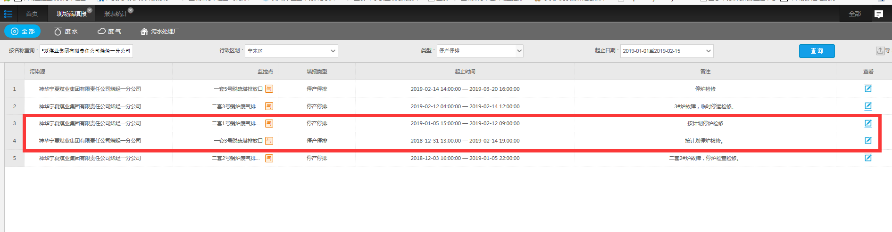

4.1平台现场端填报

|  |  |
| --- | --- |
|  |  |

二套1号锅炉废气排放口2019-01-05 15:00:00 — 2019-02-12 09:00:00停运，应该从5号开始后面都显示停运才对

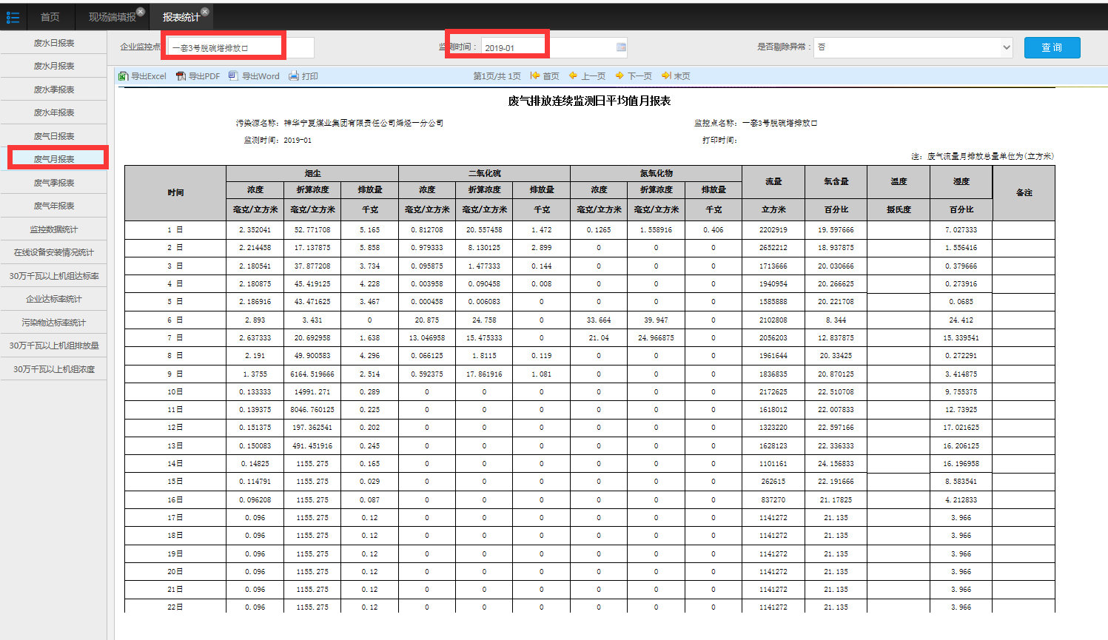

|  |  |
| --- | --- |
| 一套3号脱硫塔排放口2018-12-31 13:00:00 — 2019-02-14 19:00:00停运，1月份整月  都应该显示停运才对  Ps_id 640602000002  二套1号锅炉废气排放口mp_id 640602000002145  一套3号脱硫塔排放口mp_id 640602000002265    国发平台：<http://10.64.171.6:8080/jointos/app>  test  111111  应用\数据库：10.64.171.6:6635  ndjddbs@2015  sa  123.com | 一套3号脱硫塔排放口 |